РАБОЧЕЕ РУКОВОДСТВО
Инструкция
администратора
Motel: вход, смены, услуги, цены, оборудование и решение типовых проблем
Версия | 1.0 · рабочая версия
Для кого | Администраторы и ответственные сотрудники
Стиль | Пошагово, простыми словами

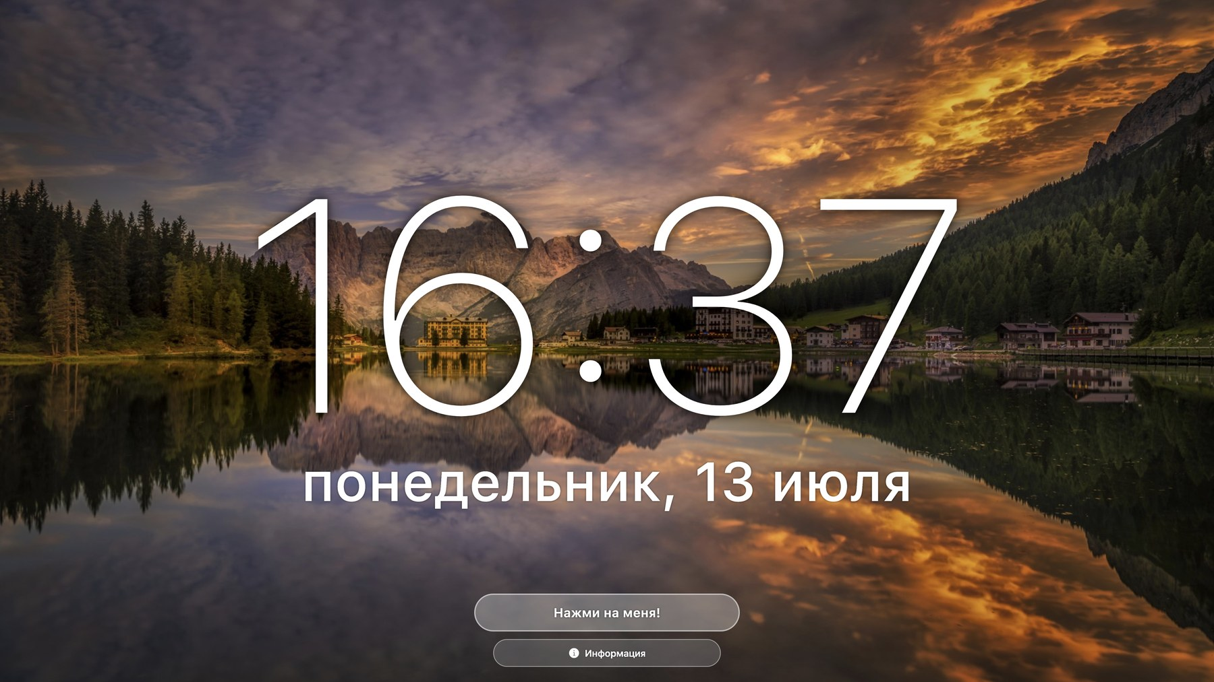
Реальный экран блокировки из проекта. Пять быстрых нажатий по часам открывают вход администратора.
Сначала прочитайте разделы 3–5. Они объясняют вход, выход и безопасную работу со сменой.

Содержание
- Что делает программа
- Перед началом работы
- Самый короткий путь: войти и выйти
- Что находится на экране «Настройки»
- Ежедневная работа со сменой
- Услуги, штрафы и цены
- Заставка и экран блокировки
- Оборудование и платежи
- Транзакции и диагностика
- Безопасность и сервер
- Telegram-уведомления
- Если что-то пошло не так
- Быстрый словарь кнопок
Совет: держите эту инструкцию рядом с терминалом, но не записывайте в нее пароли, токены и адрес сервера.

Версия: 1.0 (рабочая версия)
Для кого: администратор, менеджер и сотрудник, которому разрешено менять настройки терминала
Главное правило: если сомневаетесь, остановитесь и позвоните ответственному сотруднику. Одна неверная настройка может повлиять на цены, оплату или работу оборудования.
Эта инструкция написана для человека, который видит программу впервые. Здесь не нужно знать технические термины. Читайте по порядку и нажимайте только те кнопки, которые указаны.

1. Что делает программа
Motel работает как терминал для мотеля или хостела. Гость может выбрать корпус, комнату, услуги и способ оплаты. Администратор может менять справочники, цены, заставку, смены, уведомления и состояние оборудования.
В этой инструкции:
- гость — человек, который бронирует комнату;
- оператор — сотрудник, который помогает гостю;
- администратор — сотрудник, которому разрешены настройки и служебные действия;
- смена — текущий рабочий период кассовой системы;
- эквайринг — банковский терминал для оплаты картой;
- инкассация — забирание наличных из устройства и обнуление его счетчика.
2. Перед началом работы
Перед входом администратора проверьте:
- терминал включен и экран реагирует на нажатия;
- есть связь с сервером;
- в терминале нет незаконченной оплаты гостя;
- в принтере есть чековая лента, если она нужна для работы;
- вы знаете, что именно хотите изменить;
- рядом нет гостя, который прямо сейчас пользуется терминалом.
Не меняйте сразу несколько разделов. Сначала измените один параметр, сохраните его и проверьте результат.
3. Самый короткий путь: войти и выйти
3.1. Как открыть вход администратора
- Дождитесь экрана с большими часами.
- Быстро нажмите пять раз по часам. Нажимать нужно именно на область часов, а не на кнопку «Нажми на меня!».
- Откроется экран «Вход для администратора».

Экран блокировки: нажимать пять раз нужно по часам.
Если открылась форма бронирования: вы нажали слишком медленно или попали не в часы. Нажмите «Отмена», вернитесь на экран блокировки и повторите пять быстрых нажатий.

3.2. Как войти
- В поле «Имя пользователя» введите свой логин.
- В поле «Пароль» введите пароль.
- Если на экране появилась русская клавиатура, нажимайте по ее буквам. Это нормально.
- Нажмите синюю кнопку «Войти».
- Подождите, пока откроется экран «Настройки».
Пароль на экране закрыт точками. Это правильно. Не фотографируйте экран с введенным паролем и не отправляйте пароль в мессенджере.
Ошибка «Неверный логин или пароль»: проверьте раскладку клавиатуры, регистр букв и пробелы. Если ошибка повторяется, не перебирайте пароль много раз — обратитесь к ответственному сотруднику.

3.3. Как выйти
- На экране «Настройки» прокрутите список вниз.
- Нажмите красную строку «Выйти из аккаунта».
- В окне подтверждения нажмите «Выйти».
Всегда выходите из аккаунта, если отходите от терминала. Не оставляйте открытые настройки рядом с гостями.
4. Что находится на экране «Настройки»
Доступные пункты зависят от роли пользователя. Если какого-то пункта нет, это обычно означает, что у вашей учетной записи нет права на этот раздел. Это не обязательно ошибка программы.
Раздел | Для чего нужен
Оборудование | Заставка, банковский терминал, купюроприемник и диспенсер купюр.
Смены | Проверка, открытие и закрытие кассовой смены.
Услуги и штрафы | Изменение списка услуг, штрафов, цен и налогов.
Безопасность | Смена пароля текущего пользователя.
Уведомления | Подключение Telegram-уведомлений.
Приложение | Сервер, операции, сведения о программе и служебные функции.

Кнопка со стрелкой справа означает: внутри есть еще один экран. Нажмите на строку целиком, а не только на стрелку.

5. Ежедневная работа со сменой
Откройте Настройки → Управление сменами.
5.1. Как понять состояние смены
В блоке «Текущее состояние» смотрите:
- Статус смены — открыта, закрыта или истекла;
- Номер смены — номер текущего периода;
- До закрытия — оставшееся время, если настроено автоматическое закрытие;
- Ошибка автоматики — сообщение, если автоматическое действие не сработало.
5.2. Как открыть смену вручную
- Откройте блок «Управление».
- Нажмите «Открыть смену».
- Дождитесь сообщения об успехе.
- Еще раз проверьте статус: должно быть «Открыта».
Не открывайте смену второй раз, если она уже открыта.
5.3. Как закрыть смену вручную
- Убедитесь, что нет незаконченной оплаты.
- Откройте Настройки → Управление сменами → Управление.
- Нажмите «Закрыть смену».
- В окне подтверждения нажмите «Закрыть».
- Убедитесь, что статус изменился на «Закрыта».
5.4. Автоматическое открытие и закрытие
В разделах «Открытие смены» и «Закрытие смены» можно выбрать:
- Стандартно / вручную — сотрудник нажимает кнопку сам;
- По времени — программа выполняет действие в указанное время.
В блоке «Дополнительно» есть переключатель «Итог по чекам в эквайринге». Включайте его только по правилам вашей организации.
6. Услуги, штрафы и цены
6.1. Добавить или изменить услугу
Откройте Настройки → Услуги и штрафы → Услуги.
Чтобы добавить услугу:
- Нажмите «Добавить услугу».
- Заполните Название — например, «Стирка».
- Заполните Цена (₽) обычным числом без знака рубля.
- Заполните Код, если его требует ваша учетная система.
- Выберите Ставку налога.
- Если гость должен указывать количество, включите «Можно задать количество».
- Если услуга считается по дням, включите «Услуга на количество дней».
- Нажмите «Сохранить».
Чтобы изменить существующую услугу, нажмите на ее строку в списке. Перед сохранением проверьте цену и налог еще раз.
6.2. Добавить или изменить штраф
Откройте Настройки → Услуги и штрафы → Штрафы.
- Нажмите добавление нового штрафа.
- Укажите название.
- Укажите сумму штрафа в рублях.
- Заполните код, если он используется у вас.
- Выберите тип: «Нарушение правил» или «Порча имущества».
- Сохраните изменения.
Не удаляйте старый штраф, если он уже использовался в отчетах. Сначала уточните у руководителя.
6.3. Изменить цены на проживание
Откройте Настройки → Цены на жилье.
Доступны действия:
- Просмотр цен — просто проверить текущие значения;
- Выгрузить цены — сохранить таблицу цен в файл;
- Загрузить цены — выбрать подготовленный файл с новыми ценами;
- Предпросмотр цен — проверить файл до применения.
Безопасный порядок:
- Сначала выгрузите текущие цены и сохраните копию.
- Измените копию, не удаляя названия столбцов.
- Загрузите файл.
- Откройте «Предпросмотр цен».
- Проверьте несколько комнат и дат.
- Применяйте изменения только после проверки.
6.4. Налоговые настройки
Откройте Настройки → Налоговые настройки.
- Нажмите на «Ставка налога по умолчанию».
- Выберите нужный процент.
- Нажмите «Сохранить».
- Дождитесь сообщения «Настройки сохранены».
Доступные ставки в приложении: 0%, 5%, 7%, 10%, 18%, 20%. Выбирайте ставку только по правилам вашей организации.
7. Заставка и экран блокировки
Откройте Настройки → Заставка.
7.1. Основные переключатели
- Заставка — включает или выключает показ изображений;
- Звук по умолчанию — включает или выключает звук заставки;
- Время до активации — через сколько секунд бездействия включится заставка.
7.2. Работа с изображениями
- В блоке «Изображения» нажмите добавление файла.
- Выберите изображение из галереи устройства.
- Для существующего изображения можно изменить время показа.
- Чтобы изменить порядок, включите режим редактирования и перетащите изображения.
- Нажмите «Сохранить порядок».
- Удаляйте изображения только после подтверждения.
Для заставки лучше использовать спокойные горизонтальные изображения без мелкого текста. Перед удалением последней картинки убедитесь, что на сервере есть другая заставка или включен стандартный фон.
8. Оборудование и платежи
Важно: действия в этом разделе могут запустить реальную оплату, возврат денег или движение наличных. Нажимайте тестовые кнопки только по согласованной процедуре и только когда рядом нет гостя.

8.1. Эквайринг
Откройте Настройки → Эквайринг.
Проверьте сначала статус соединения. Затем доступны разделы:
- Операции с платежами: запустить платеж, вернуть платеж, отменить платеж;
- Отчеты: отчет о чеках;
- Настройки: служебные параметры терминала.
Если статус подключения не подтвержден:
- Не запускайте платеж.
- Проверьте питание терминала и кабель/сеть.
- Вернитесь назад и откройте раздел заново.
- Если статус не изменился, сообщите ответственному за кассовое оборудование.
8.2. Купюроприемник
Откройте Настройки → Купюроприемник.
Проверьте:
- Заполнено — сколько купюр принято;
- Осталось места — сколько еще можно принять;
- Процент заполнения — насколько заполнен контейнер;
- Максимум купюр — установленный лимит.
Для обслуживания доступны Инкассация и блок Тестирование. В тесте выбирается сумма, затем видны поля «Сумма для теста» и «Собрано». После проверки остановите тест и убедитесь, что устройство снова работает в обычном режиме.
8.3. Диспенсер купюр
Откройте Настройки → Диспенсер купюр.
На экране есть:
- Верхний бокс и Нижний бокс;
- номинал каждой кассеты;
- количество купюр в каждой кассете;
- добавление купюр при пополнении;
- Инкассация;
- тестовая выдача.
После физического пополнения обязательно внесите в приложение фактическое количество добавленных купюр. Если количество в программе и в боксе различается, остановите выдачу сдачи и сообщите ответственному сотруднику.
9. Транзакции и диагностика
9.1. Транзакции
Откройте Настройки → Транзакции.
На экране можно:
- открыть фильтры;
- искать по гостю, комнате или ID;
- открыть подробности операции;
- экспортировать список;
- открыть отправку данных в 1С;
- удалить транзакцию — только если это разрешено ответственным сотрудником.
Для повторной отправки в 1С откройте конкретную транзакцию, проверьте данные и нажмите отправку. Если приложение просит Client ID, используйте только значение, выданное вашей организацией. Не придумывайте его.
9.2. Операции
Откройте Настройки → Операции.
Это локальная история диагностических цепочек оплаты. Доступны фильтры:
- Все;
- Успешные;
- Проблемы;
- Timeout — операция не дождалась ответа вовремя.
Очищайте историю только после того, как специалист посмотрел ее или разрешил очистку. Очистка удаляет локальную историю диагностики на этом устройстве.
10. Безопасность и сервер
10.1. Сменить пароль
Откройте Настройки → Сменить пароль.
- Введите старый пароль.
- Введите новый пароль.
- Проверьте, что новый пароль содержит минимум 6 символов.
- Нажмите кнопку сохранения.
- Выйдите из аккаунта и войдите заново с новым паролем.
Не используйте для пароля имя мотеля, номер комнаты или простой набор вроде 123456.
10.2. Настройки сервера
Откройте Настройки → Настройки сервера только по просьбе технического специалиста.
На экране находится адрес BASE_URL. Это адрес API, через который приложение получает данные. При изменении:
- Запишите старый адрес.
- Введите новый полный адрес.
- Нажмите «Сохранить».
- После сообщения об успехе перезапустите приложение.
Неверный адрес может полностью отключить цены, услуги, вход и оплату. Если вы не знаете, что такое BASE_URL, ничего не меняйте.
11. Telegram-уведомления
Откройте Настройки → Telegram.
- Вставьте токен бота в поле «Токен».
- Нажмите «Проверить».
- После успешной проверки появится поле «ID чата».
- Введите ID чата.
- Нажмите «Запустить».
Как получить ID чата по подсказкам приложения:
- Создайте бота через @BotFather.
- Найдите своего бота в Telegram и отправьте ему сообщение.
- Откройте адрес https://api.telegram.org/bot<ваш_токен>/getUpdates.
- Найдите в ответе поле chat -> id.
Токен бота — это секрет. Не вставляйте его в скриншоты, чаты и публичные документы.
12. Если что-то пошло не так
Что видите | Что сделать сначала | Если не помогло
Не открывается вход администратора | Вернуться на экран часов и сделать пять быстрых нажатий именно по часам. | Попросить коллегу показать место на экране; затем сообщить ответственному.
«Неверный логин или пароль» | Проверить раскладку, регистр и отсутствие пробела. | Не подбирать пароль; запросить сброс у ответственного.
Долго крутится загрузка | Подождать 10–20 секунд и проверить сеть. | Выйти назад, открыть раздел еще раз, записать время ошибки.
Нет списка услуг/цен | Проверить сеть и обновить экран. | Не вводить данные заново; сообщить о проблеме с сервером.
Не подключен эквайринг | Проверить питание и соединение терминала. | Не запускать оплату; вызвать специалиста по оборудованию.
Не закрывается смена | Убедиться, что нет незавершенной оплаты. | Сделать снимок сообщения и передать ответственному за кассу.
Ошибка при загрузке файла цен | Проверить формат файла и предпросмотр. | Вернуть резервную копию и не применять файл вслепую.
Пропал пункт меню | Проверить роль пользователя. | Попросить администратора с нужным правом проверить доступ.
Приложение не отвечает | Не нажимать одну и ту же кнопку много раз. | Записать экран/ошибку, затем перезапустить по инструкции организации.

13. Быстрый словарь кнопок
Надпись | Простое значение
Назад | Вернуться на предыдущий экран без выхода из приложения.
Отмена | Прервать текущий процесс и вернуть терминал назад.
Сохранить | Применить введенные изменения.
Проверить | Проверить соединение или введенное значение.
Повторить | Запустить ту же операцию еще раз.
Инкассация | Сбросить счетчик после забора наличных.
Экспорт | Сохранить данные в файл.
Предпросмотр | Посмотреть изменения до окончательного применения.
Timeout | Ответ не пришел вовремя.

Главное, что нужно запомнить
Пять быстрых нажатий по часам → логин и пароль → нужный раздел → изменить один параметр → сохранить → проверить → выйти из аккаунта.

